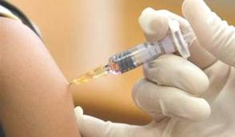
Грип — це високозаразне вірусне захворювання з можливістю тяжких ускладнень та ризиком смерті. Традиційним способом попередження захворювання на грип є вакцинація.
Вакцинація як засіб профілактики грипу має особливе значення для людей, які належать до груп ризику. Для цих людей грип становить найбільшу небезпеку, а вчасна регулярна профілактика здатна врятувати життя.
До груп ризику входять:
- діти до 5 років (особливо — діти до 2 років);
- вагітні жінки;
- люди віком від 65 років; Для цих людей грип становить особливу загрозу,
- люди з надмірною вагою; оскільки стан їхнього організму суттєво зменшує
- хворі на діабет; шанс не лише одужати без ускладнень, а й вижити.
- хворі на хронічні серцево-судинні захворювання;
- хворі на хронічні захворювання легенів;
- люди з іншими тяжкими хронічними захворюваннями;
- люди, що перебувають на імуно-супресивній терапії.
Крім того, існують професійні групи ризику:
- медичні працівники, У цих людей немає ніякої можливості уникнути перебування
- вчителі й вихователі, поряд із хворими людьми, тому для них особливе значення
- продавці, мають усі без винятку засоби попередження
- водії громадського транспорту, захворювання і профілактики грипу
- усі, хто працює в багатолюдних місцях.

Вакцинація населення проти грипу здійснюється в кабінетах щеплень, що розташовані в амбулаторіях центрів первинної медико-санітарної допомоги після огляду лікарем та за умови придбання вакцини в аптеках міста.

КЗ «Криворізький Центр здоров’я» 2013 рік

